السؤال 1 : إذا كان الدخل بالريال لإحدى مزارع القمح هو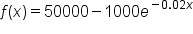حيث x تمثل عدد العمال اللذين يعملون بالمزرعة فإذا كان عدد العمال في المزرعة 30 عاملا فكم الدخل ؟
 | A. | 49253
 | B. | 49503
 | C. | 49125
 | D. | 49451
السؤال 2 : إذا كانت 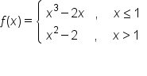فإن :
- 1
- 3
- -1
- -3

السؤال 3 : إذا كان 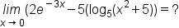فإن النهاية تساوي:
- 2
- 3
- -3
- -5

السؤال 4 : الدالة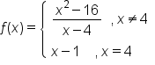 غير متصلة عند x=4 لأن :
- الدالة غير معرفة عند x=4
- نهاية الدالة عند x=4 غير موجودة
- 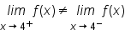

السؤال 5 :
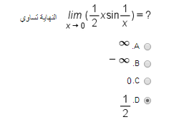

السؤال 6 :
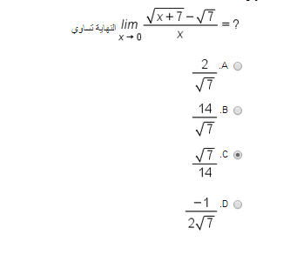

السؤال 7 : وضع مبلغ وقدره 40000ريالا في إحدى الشركات الاستثمارية الاسلامية بربح مستمر وقدره 5% فبعد كم سنة تقريبا سيصبح هذا المبلغ 60000 ريالا ؟
 | A. | 7 سنوات
 | B. | 8 سنوات
 | C. | 10 سنوات
 | D. | 9 سنوات
السؤال 8 :
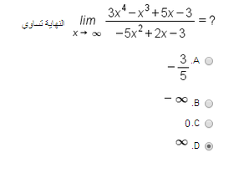

السؤال 9 :
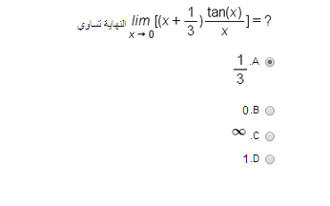

السؤال 10 :
